車中泊の皆様へ
エコノミークラス症候群に注意しましょう

エコノミークラス症候群とは・・・
食事や水分を十分取らない状態で、長く同じ姿勢で動かなかったりすると、足の血の流れがスムーズでなくなります。その結果、血の固まり（血栓）が血液の流れにのって肺や脳、心臓にとび、血管を詰まらせ肺梗塞、脳卒中や心臓発作などを引き起こす恐れがあります。この症状をエコノミークラス症候群と呼んでいます。

エコノミークラス症候群を予防するために
○時々車の外に出て、軽い体操やストレッチ運動をしましょう
○定期的に足を動かしましょう（下図を参考にしてください）
○眠るときは足を上げて寝ましょう
○十分に水分を取りましょう
○アルコール、コーヒーなどは避けましょう
○ゆったりとした服装にしましょう
○できるだけ禁煙をしましょう
○時々、深呼吸しましょう

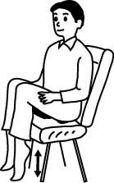
【予防のための足の運動】
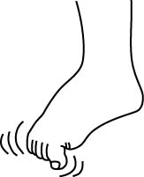
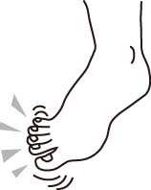

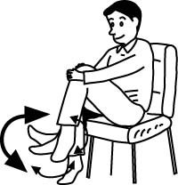
①足の指でグーをつくる ②足の指をひらく ③足を上下につま先立ちする
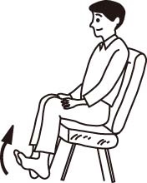
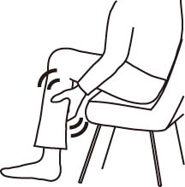

④つま先を引き上げる ⑤ひざを抱え、足の力を抜いて足首を回す ⑥ふくらはぎを軽くもむ

☆胸の痛み、片側の足の痛み、足が赤くなる、むくみがある方は、早めに救護所や医療機関の医師に相談・受診してください
＊このチラシの作成は、以下の資料を参考にしました
新潟県・新潟県医師会、神戸市保健福祉局

